LÍNGUA PORTUGUESA

TEXTO
RELATÓRIO
Jorge Miguel

Senhor Superintendente
Tendo sido designado por Vossa Senhoria para apurar as denúncias de irregularidades ocorridas no aeroporto de Marília, submeto à apreciação de Vossa Senhoria o relatório das diligências que nesse sentido efetuei.
No dia 23 de julho de 1988 dirigi-me ao senhor Raimundo Alves Correia, encarregado do aeroporto daquela cidade, para que permitisse fosse interrogado o funcionário João Romão, acusado de ter furtado uma máquina de escrever Olivetti n. 146.801, pertencente ao patrimônio do aeroporto. O acusado relatou-nos que realmente havia levado a máquina para casa na sexta-feira − 18 de março de 1988 − apenas para executar alguma tarefa de caráter particular. Não a devolveu na segunda-feira, dia 21 de março, porque faltou ao serviço por motivo de doença. Quando retornou ao serviço dia 28 de março, devolveu a máquina. A doença do acusado está comprovada pelo atestado que segue anexo ao presente relatório; a devolução da máquina no dia 28 de março foi confirmada pelo senhor Raimundo Alves Correia.
Do exposto conclui-se que me parece infundada a acusação. Não houve vontade de subtrair a máquina, mas apenas negligência do acusado em levar para casa um bem público para executar tarefa particular. Foi irresponsável. Não cometeu qualquer ato criminoso.
Não me convence seja necessário impor-se a instauração de processo administrativo. O funcionário deve ser repreendido pela negligência que cometeu. É o que me cumpre levar ao conhecimento de Vossa Senhoria.
Aproveito a oportunidade para apresentar-lhe protestos de minha distinta consideração.

São Paulo, 25 de julho de 1988
Cláudio da Costa

01 - O relatório é um texto de tipo:

- descritivo;
- narrativo;
- argumentativo;
- poético;
- dramático.

02 - A finalidade principal do texto é:

- orientar o superior na tomada de uma decisão;
- documentar oficialmente um ato irregular;
- discutir um tema polêmico;
- fornecer dados para uma investigação;
- indicar funcionários passíveis de punição.

03 - Não consta(m) do relatório lido:

- o cargo da autoridade a quem é dirigido;
- o relato dos fatos ocorridos;
- uma preocupação literária do autor;
- as conclusões dos fatos analisados;
- uma fórmula de cortesia final.

04 - “Tendo sido designado por Vossa Senhoria...”; esta oração inicial do texto tem valor:

- concessivo;
- temporal;
- conclusivo;
- causal;
- consecutivo.

05 - O item em que se mostra a forma abreviada correta de Vossa Senhoria é:

- V. Sria.
- V. Sra.
- V. S.
- V. Senh.
- V. S ª.

06 - “...submeto à apreciação de Vossa Senhoria...”; o acento grave indicativo da crase neste segmento se deve a que:

- ocorre a união da preposição a com o artigo definido feminino singular;
- a regência do verbo submeter exige o uso da preposição a;
- há a obrigatoriedade do emprego do artigo definido feminino singular;
- faça parte de uma locução adverbial;
- faça parte de uma locução prepositiva.

07 - O estilo burocrático se caracteriza, entre outras coisas, pelo emprego de palavras desnecessárias; no primeiro parágrafo do texto são exemplos desse caso:

- denúncias; ocorridas; apreciação;
- ocorridas; apreciação; relatório;
- apreciação; relatório; nesse sentido;
- relatório; denúncias; ocorridas;
- nesse sentido; ocorridas; apreciação.

08 - As datas presentes no texto têm a finalidade textual de:

- mostrar a evolução dos acontecimentos;
- documentar os fatos citados;
- criar a falsa impressão de verdade;
- valorizar o trabalho do autor do relatório;
- facilitar a leitura do relatório.

09 - “... que se anexa ao presente relatório.” ; o item abaixo em que a concordância do vocábulo anexo está correta é:

- Vai anexa o atestado médico;
- Vão anexo o atestado e a foto do funcionário;
- Estão em anexas as fotografias pedidas;
- Está em anexo a declaração do réu;
- Está anexo os documentos solicitados.

10 - O plural do verbo e do pronome em “dirigi-me” é:

- dirigi-nos;
- dirugimos-nos;
- dirigimos-me;
- dirigis-nos;
- dirigimo-nos.

11 - “...me parece infundada a acusação.”; o adjetivo sublinhado corresponde semanticamente a:

- sem fundos;
- sem fundações;
- sem fundamento;
- sem finalidade;
- sem fingimento.

12 - “Não cometeu qualquer ato criminoso.”; este segmento do texto corresponde a uma:

- conclusão à que chegou o autor do relatório;
- alegação do acusado de roubo;
- opinião do chefe do funcionário acusado;
- opinião do superintendente;
- decisão do juiz encarregado do caso.

13 - “...seja necessário impor-se a instauração de processo administrativo.”; o verbo sublinhado, em forma reduzida, corresponde, em forma desenvolvida, a:

- que seja imposta;
- que se impusesse;
- que se imponham;
- que se impunha;
- que se impusessem.

14 - “É o que me cumpre levar ao conhecimento...”; o verbo sublinhado tem por sinônimo correto:

- compreende;
- cabe;
- obriga;
- capacita;
- solicita.

15 - Consideração tem por plural considerações; o vocábulo abaixo que faz o plural da mesma forma é:

- cidadão;
- escrivão;
- irmão;
- chapelão;
- ademão.

16 - “...para apresentar-lhe protestos...”; o pronome pessoal oblíquo está MAL colocado em:

- Quer-lhe-ia apresentar meus votos de pronto restabelecimento;
- Não desejo cumprimentá-lo nunca mais;
- Nunca me digam o que fazer;
- Fi-lo porque o quis;
- Em o fazendo, estarás despedido.

17 - “... que realmente havia levado a máquina para casa...”; a forma verbal sublinhada equivale a:

- levava;
- levou;
- leva;
- levara;
- levasse.

18 - A única irregularidade existente nos fatos narrados é:

- a ausência prolongada do funcionário;
- a não devolução da máquina de escrever;
- usar-se um bem público em tarefas particulares;
- não prevenir o chefe sobre ter levado a máquina;
- a intenção de roubar um bem público.

19 - “O acusado relatou-nos que realmente havia levado a máquina para casa...”; a frase, em discurso direto, correspondente à forma sublinhada de discurso indireto é:

- – Eu realmente levava a máquina para casa;
- – Eu realmente levo a máquina para casa;
- – Eu realmente levaria a máquina para casa;
- – Eu realmente tinha levado a máquina para casa;
- – Eu realmente levarei a máquina para casa.

20 - Em “Vossa Senhoria parece preocupado com o furto da máquina de escrever” há uma figura conhecida por:

- metáfora;
- silepse de gênero;
- silepse de número;
- silepse de pessoa;
- catacrese.

MATEMÁTICA

21 - Um número é formado por dois algarismos cuja soma é 8. Invertendo-se esses algarismos, obtém-se um novo número 36 unidades maior que o número original. A diferença entre os quadrados dos dois números é um número:

- ímpar;
- múltiplo de 5;
- divisível por 8 e por 9;
- primo;
- divisível por 13.
22 - Sabendo-se que A = 999 (1 + 2 + 3 + ... + 1000) e B = 1000 (1 + 2 + 3 + ... + 999), a razão  é igual a:

- 0,99
- 0,999
- 1,01
- 1,001
- 10,01

23 - A figura abaixo representa a reta numérica real.

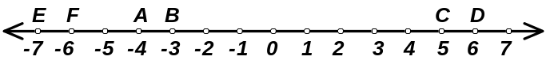

Se x é o número real correspondente ao ponto médio do segmento AB, y corresponde ao ponto médio do segmento CD e z corresponde à quarta parte do segmento EF mais próxima ao ponto E, o valor da expressão 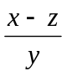 é, aproximadamente:

- –1,86
- –1,77
- –0,59
- 0,54
- 0,59

24 - Ao somarmos, membro a membro, a equação x² + bx + c = 0, cujas raízes são 2 e –7, com a equação x + d = 0, cuja raiz é 13, encontramos uma equação cuja soma das raízes é:

- - 18
- - 6
- - 5
- 0
- 8

25 - Na figura abaixo, AD // EG; BE // DG; AI // CG e CH // GI. Considere as seguintes afirmativas:

I – Área BDGE = Área CGHI
II – Área CDGIH = Área DBEHFG
III – Área BCGE = Área CGHI – Área CDG.

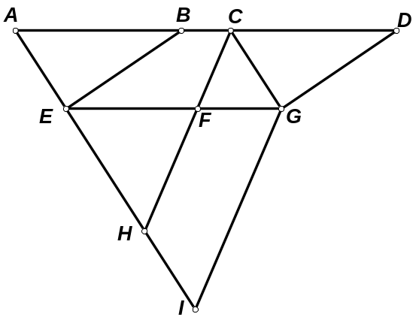

Independentemente da posição ocupada pelo ponto F no segmento EG, são verdadeiras apenas:

- II
- III
- I e II
- I e III
- nenhuma

26 - Quinze caixinhas fechadas, do mesmo tamanho, são colocadas em um saco. Somente em quatro destas caixas existe uma prenda. Retirando-se do saco três caixas, sucessivamente e sem reposição, a probabilidade de não haver prenda em nenhuma das três caixas é, aproximadamente:

- 0,20
- 0,27
- 0,30
- 0,36
- 0,75

27 - A soma de três múltiplos consecutivos de sete é 84. O maior deles é múltiplo de:

- 3
- 5
- 11
- 13
- 17
28 - Suponha que o salário de um trabalhador vem sendo desvalorizado em 15% a cada ano que passa. Se o salário hoje tem como valor x, daqui a dois anos o salário do trabalhador será:

- 0,1275 x
- 0,225 x
- 0,30 x
- 0,7225 x
- 0,85 x

29 - Um cristal tem a forma do prisma oblíquo representado pela figura abaixo. Sua bases são triângulos equiláteros de lado igual a 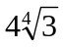 cm, cada aresta lateral mede 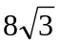cm e faz um ângulo de 60º com os planos das bases do prisma.
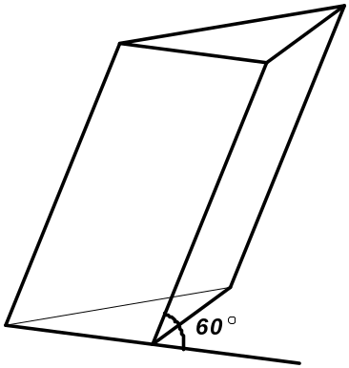

O volume do cristal, em cm³, é igual a:

- 144
- 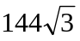
- 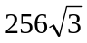
- 644
- 768

30 - Um concurso público teve 1440 inscrições. Para distribuir os candidatos nos quatro estabelecimentos credenciados para a realização deste concurso, o número de candidatos foi dividido proporcionalmente ao número de salas de cada local. O estabelecimento A tem 20 salas; o B, 18 salas; o C, 12 salas e o D, 10 salas. O total de candidatos que farão prova no estabelecimento B é um número:

- primo;
- divisível por 9;
- menor que 400;
- maior que 500;
- divisível por 32.

31 - Num triângulo isósceles, o lado maior é o triplo do lado menor, e o perímetro é igual a 35 cm. A diferença entre o lado maior e o menor, em centímetros, é igual a:

- 10
- 11
- 12
- 13
- 14

32 - O gráfico abaixo mostra a temperatura máxima, em graus Celsius, registradas no período de uma semana, em uma certa localidade.
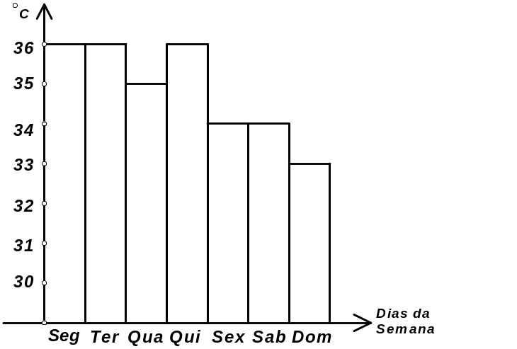

A média destas temperaturas, em graus Celsius, é aproximadamente:

- 33
- 33,5
- 34,1
- 34,9
- 35,3

33 - Gastei R$ 9,00 comprando canetas azuis e vermelhas para o meu escritório. Sabendo que comprei mais canetas azuis do que canetas vermelhas, e que as canetas azuis custam, cada uma, R$ 0,60 e as vermelhas custam, cada uma, R$ 0,50, o total de canetas compradas por mim é igual a:

- 16
- 17
- 18
- 19
- 20
34 - Sejam as matrizes

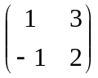 e 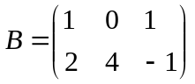.

Sabendo-se que a matriz X = A ⋅ B, a soma de todos os elementos da matriz X é igual a:

- 18
- 21
- 25
- 31
- 40

35 - João recebeu o seguinte problema: construa cartazes com quatro letras seguidas de três números. As letras pertencem ao conjunto {I, B, G, E} e podem ser usadas em qualquer ordem sem repetição. Os números devem ser pares e pertencentes ao conjunto {1, 2, 3, 4, 5, 6}, e também podem ser usados em qualquer ordem e sem repetição. O número de cartazes diferentes que João pode confeccionar é:

- 49
- 72
- 98
- 120
- 144

CONHECIMENTOS GERAIS

36 - A plantação de coca é uma atividade tradicional entre os povos andinos. Porém, problemas com o comércio ilegal da droga têm afetado a política dos países produtores. Um dos grandes produtores, vizinho ao Brasil, cujas disputas entre governo, narcotraficantes e guerrilhas tem gerado preocupações no Continente e um plano de intervenção é:

- o Peru;
- a Colômbia;
- a Bolívia;
- o Paraguai;
- a Venezuela.

37 - Os blocos regionais de cooperação entre países de um mesmo continente são uma realidade do mundo contemporâneo. O Brasil é um dos membros do MERCOSUL, juntamente com:

- a Argentina, o Paraguai e o Uruguai;
- a Bolívia, o Chile e a Argentina;
- o Peru, a Colômbia e a Venezuela;
- a Bolívia, o Peru e o Chile;
- o Chile, o Uruguai e a Argentina.

38 - As questões ambientais constituem tema fundamental nas discussões políticas da atualidade. No Brasil, a maior área e a mais afetada por ações que agridem o meio ambiente e que tem sido objeto de pressões, nacionais e internacionais, para políticas de preservação, é:

- o Nordeste semi-árido;
- o Planalto Meridional;
- o Pantanal;
- a Amazônia;
- a Mata Atlântica.

39 - O desenvolvimento econômico teve importantes conseqüências para a melhoria da qualidade de vida de parcela significativa da população mundial. Porém, os avanços tecnológicos e a competitividade internacional têm excluído grandes áreas do mundo e suas populações. O Continente mais afetado por essa exclusão é:

- a Ásia;
- a América do Sul;
- a África;
- a Antártida;
- a Oceania.

40 - As emissões de gases de efeito estufa, responsáveis pelo aquecimento global, decorrem:

- das queimadas em grandes extensões de florestas do mundo tropical;
- das emanações gasosas das grandes superfícies dos oceanos;
- do crescimento do lixo urbano e da sua incineração;
- das práticas agrícolas antiquadas dos países do Terceiro Mundo;
- das grandes concentrações urbanas e industriais dos países desenvolvidos.

41 - A Região Nordeste do Brasil, conhecida por abrigar a maior parcela da pobreza nacional, tem recebido investimentos importantes para uma atividade econômica que se beneficia das chuvas escassas e do sol abundante. Essa atividade é:

- o turismo;
- a criação de caprinos;
- o beneficiamento de granitos e mármores;
- a indústria de calçados;
- a exploração de petróleo.

42 - O gráfico abaixo mostra a variação anual do Produto Interno Bruto dos Estados Unidos e do Japão entre 1988 e 1995.

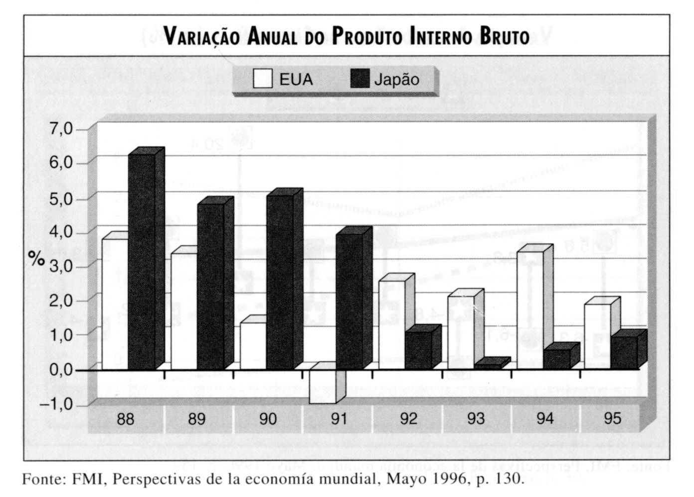
Observando os percentuais, positivos e negativos, é possível afirmar que:

- no período houve tendência de crescimento nas economias dos dois países;
- a economia japonesa encontra-se em franca recuperação e a americana em crise;
- entre 1988 e 1991, a economia japonesa estava em melhor situação que a americana, invertendo-se a tendência após 1992;
- em 1991 a economia americana iniciou um ciclo de crescimento;
- após 1990 a economia japonesa iniciou um ciclo de expansão.

43 - “Todos sabem que não existe vaca louca no Brasil”, disse o Ministro da Agricultura. A suspeita da existência da doença no rebanho brasileiro, levantada pelo Canadá, mais que uma questão sanitária, é um problema de disputa dos dois países por mercados internacionais para venda de:

- soja;
- aviões;
- laticínios;
- petróleo;
- aço.

44 - A “guerra fiscal” entre unidades da federação no Brasil resulta em acirrada disputa por investimentos na produção. Aproveitando esta disputa, a empresa Ford, que inicialmente previa a instalação de uma fábrica de automóveis no Rio Grande do Sul, utilizou as maiores vantagens oferecidas:

- pelo Rio de Janeiro;
- pela Bahia;
- por São Paulo;
- pelo Paraná;
- por Minas Gerais.

45 - “O Brasil não é um país pobre, é um país injusto”. Estando entre as 10 maiores economias do mundo, a frase reflete uma peculiaridade da sociedade brasileira:

- as dificuldades do poder judiciário;
- o contraste entre a cidade e o campo;
- a existência de grandes latifúndios;
- a má distribuição da renda;
- a concentração de população no campo.

46 - A globalização implica, além da circulação de capitais, um aumento de competitividade entre as economias nacionais e a disputa por mercados. Para acelerar o processo de abertura do mercado latino-americano aos seus produtos, os Estados Unidos têm interesse na criação:

- do Pacto Andino;
- da ALCA;
- do Nafta;
- da OEA;
- da ASEAN.

47 - Embora não seja um grande produtor mundial de petróleo, o Brasil é quase auto-suficiente e as áreas produtoras mais importantes estão localizadas:

- no Rio de Janeiro e no Rio Grande do Norte;
- na Bahia e em São Paulo;
- na Amazônia e no Rio Grande do Sul;
- no Ceará e na Paraíba;
- no Espírito Santo e no Paraná.
48 - Escondida durante muito tempo pela Floresta Amazônica, a descoberta da província mineral de Carajás possibilitou a exploração, exportação e beneficiamento de minerais de ferro, manganês e alumínio, impondo transformações importantes no território do estado:

- do Amazonas;
- do Maranhão;
- do Pará;
- do Amapá;
- de Rondônia.

49 - A tabela abaixo dá informações sobre a importância das exportações em quatro países, dois da Ásia e dois da América do Sul.

População Exportações Exportações per capita
(milhões) (milhões de dólares) (milhares de dólares)

Coréia do Sul 42,4 62.300 1.469

Formosa 20,0 66.198 3.310

Argentina 32,4 9.200 284

Brasil 147,4 34.400 233

Fonte: L’état du Monde,1991.

Observando os valores para cada país, é possível afirmar que:

- a Argentina e o Brasil são exportadores mais importantes do que a Coréia do Sul e Formosa;
- o mercado externo dos dois países asiáticos não é fundamental para a economia destes países;
- as exportações da Argentina e do Brasil têm grande importância para a economia destes países;
- os países asiáticos e sulamericanos não apresentam diferenças significativas nas exportações;
- as exportações são muito mais importantes para a economia dos dois países asiáticos do que para a dos sulamericanos.

50 - O MST, importante movimento social surgido nos últimos anos no país, tem como objetivo prioritário:

- o aumento da produtividade no campo;
- a migração da cidade para o campo;
- a disputa por financiamentos agrícolas;
- a educação da população rural;
- a reforma agrária.

Gabarito

01 B 11 C 21 C 31 A 41 A
02 A 12 A 22 D 32 D 42 C
03 C 13 A 23 E 33 A 43 B
04 D 14 B 24 B 34 C 44 B
05 E 15 D 25 D 35 E 45 D
06 A 16 A 26 D 36 B 46 B
07 E 17 D 27 B 37 A 47 A
08 B 18 C 28 D 38 D 48 C
09 D 19 D 29 A 39 C 49 E
10 E 20 B 30 B 40 E 50 E

